**Práctica N°12**

**Actividad N° 1**

Estudiantes se desplazan de un lado al otro de la cancha, saltando y cambiando de pies, saltando pies juntos, de espalda y lateral como calentamiento previo.

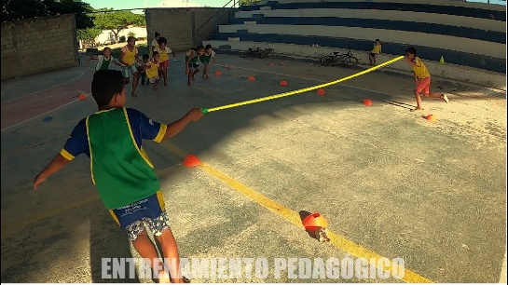

**Actividad N°2**

* Estudiantes realizan ensayo de trote nortino, siguiendo estructura vista en la práctica N°10, corrigen errores.

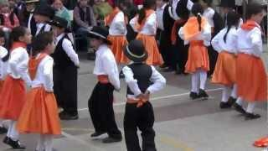

**Actividad N°3**

* Estudiantes regresan a la sala con juego de vuelta a la calma.